5月8日动态

星期三 天气：晴天 出勤人数：23人

**观察一：晨间入园—我会自己倒牛奶**

小班宝宝已经上学快一年了，大家都成长了不少，能做的事情也很多。早晨自主吃点心时间，**高梓歆、胡希瑶、唐可一、郭陶霖、王梓雯、陈煦、仲思齐、王宇尧、户亚玥，邢永望、高筠迪、汪子恒**能试着自己倒牛奶吃点心啦！

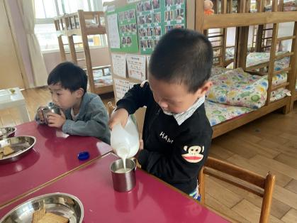 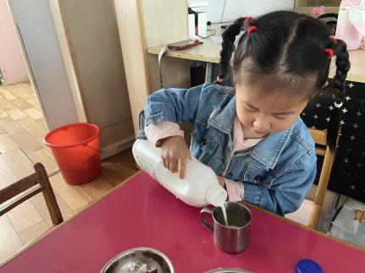 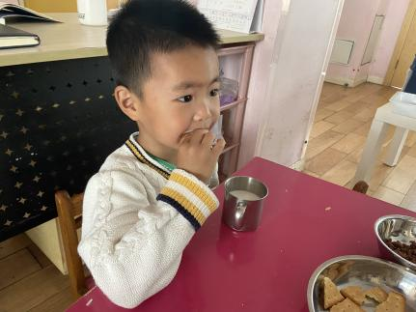

**观察三：集体活动—美术《手指点画》**

手指点画就是用手指当画笔,用点的形式画画，主要锻炼孩子手指力量以及手眼协调能力。本次活动主要是让孩子在欣赏手指点画的作品的基础上，让孩子们发展的想象空间，并能有序地学会手指点画的方法，同时能用手指蘸颜料通过拼接做成不同的物体。活动中**高梓歆、胡希瑶、苏媛、唐可一、郭陶霖、胡皓霆、沈星延、肖宸锡、蔡松霖、王梓雯、陈煦、彭鑫奕、仲思齐、王宇尧、郑诗俊，汪子恒，户亚玥，邢永望，高筠迪**能尝试用手指点画的形式，表现出各种物体的基本形态。

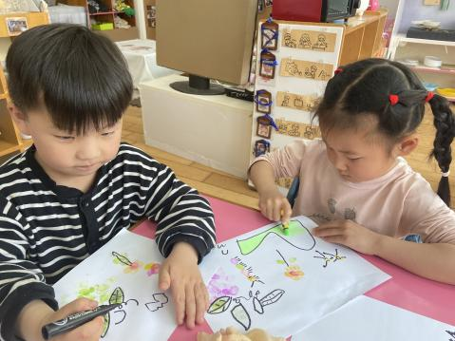 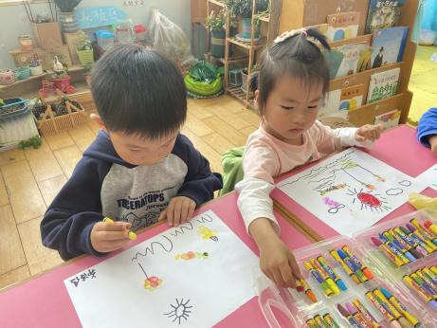 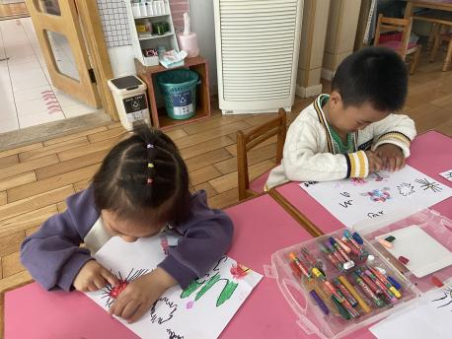



**观察四：生活活动—吃饭不挑食**

今天的午餐是荞麦饭、清蒸鸦片鱼、干锅包菜、西湖牛肉羹。大部分小朋友都能把自己的饭菜吃完，**仲思齐、高筠迪、郑诗俊、刘芃泽、高梓歆、肖宸锡、蒋婉柔**有些挑食，我们要各种菜都要吃，才能身体棒棒喔！